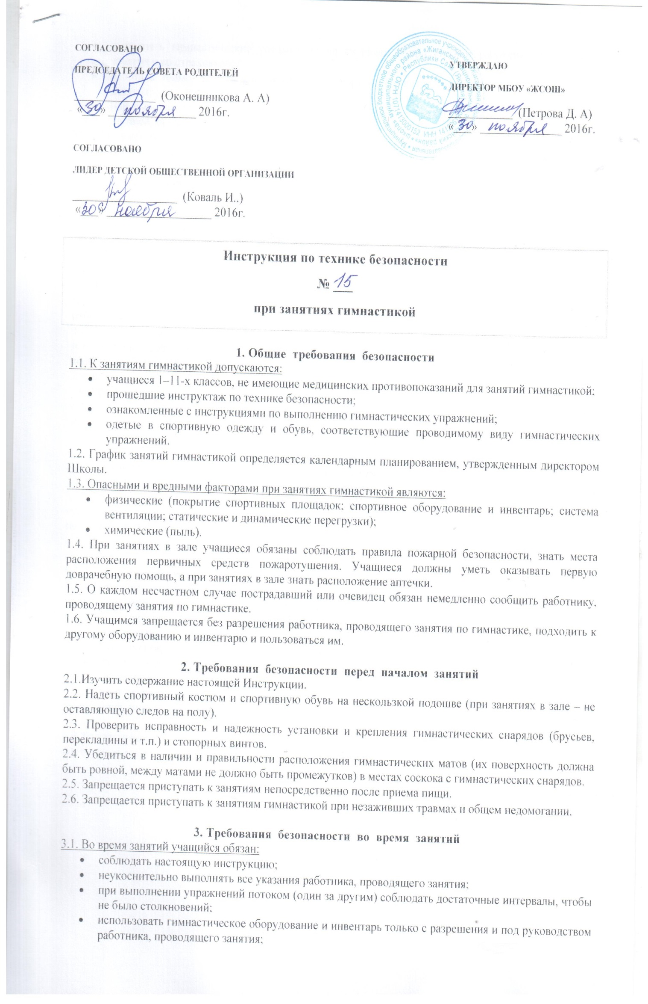
- выполнять гимнастические упражнения на снарядах в присутствии работника, проводящего занятия и со страховкой;
- работать только на том гимнастическом снаряде, который указан работником, проводящим занятия;
- при выполнении прыжков и соскоков с гимнастических снарядов приземляться мягко на носки ступней, пружинисто приседая.
3.2. Учащимся запрещается:
- выполнять упражнения на неисправном гимнастическом оборудовании;
- стоять близко от других учащихся, выполняющих упражнения;
- самостоятельно осуществлять переход на другой гимнастический снаряд;
- выполнять упражнения на гимнастических снарядах с влажными ладонями;
- выполнять любые действия без разрешения работника, проводящего занятия;
- использовать гимнастическое оборудование и инвентарь не по прямому назначению;
- производить самостоятельно разборку, сборку и ремонт гимнастических снарядов.

4. Требования безопасности в аварийных ситуациях
4.1. При возникновении во время занятий болей в суставах, мышцах, появлении покраснения кожи и (или) потертостей на ладонях, а также при плохом самочувствии прекратить занятие и сообщить об этом работнику, проводящему занятия по гимнастике.
4.2. При возникновении чрезвычайной ситуации (обнаружении неисправности гимнастических снарядов и (или) приспособлений, появлении посторонних запахов, задымлении, возгорании и т.п.) немедленно сообщить об этом работнику, проводящему занятия по гимнастике и действовать в соответствии с его указаниями.
4.3. При получении травмы сообщить об этом работнику, проводящему занятия. При необходимости и возможности помочь работнику, проводящему занятия, оказать пострадавшему первую медицинскую помощь.

5. Требования безопасности по окончании занятий
5.1. Сдать использованный инвентарь работнику, проводящему занятия по гимнастике.
5.2. С разрешения работника, проводящего занятия, пойти в раздевалку, переодеться.
5.3. При обнаружении неисправности гимнастического оборудования, а при занятиях в зале, кроме того, при обнаружении неисправности системы вентиляции, работы сантехнических систем, нарушения целостности окон проинформировать об этом работника, проводящего занятия по гимнастике.

6. Заключительные положения
6.1. Проверка и пересмотр настоящей инструкции осуществляются не реже одного раза в 5 лет.
6.2. Инструкция должна быть досрочно пересмотрена в следующих случаях:
- при пересмотре межотраслевых и отраслевых правил и типовых инструкций по охране труда;
- при изменении условий проведения занятий по гимнастике;
- при внедрении нового гимнастического оборудования и (или) технологий;
- по результатам анализа материалов расследования аварий, несчастных случаев;
- по требованию представителей органов по труду субъектов Российской Федерации или органов федеральной инспекции труда.
6.3. Если в течение 5 лет со дня утверждения (введения в действие) настоящей инструкции условия выполнения гимнастических упражнений не изменяются, то ее действие продлевается на следующие 5 лет.
6.4. Ответственность за своевременное внесение изменений и дополнений, а также пересмотр настоящей инструкции возлагается на инструктора-методиста по безопасности.

